Работа с лекарственными растениями. Порядок составление гербария из лекарственных растений Тюменской области

Домашняя работа: Составить справочник лекарственных трав Тюменской области используя теоретический материал и дополнительную литературу ( не менее 50 лекарственных растений, включая комнатные)

  - Классификация лекарственных растений
Лекарственное растительное сырье - это отдельный орган растения или все растение, заготовленное, обработанное, высушенное и таким образом приготовленное для получения из него какой-либо лекарственной формы.
Принципы классификации лекарственных растений и сырья
Существуют следующие классификации лекарственных растений:
1. Общепринятая классификация лекарственных растений;
2. По степени изученности и состоянию практического применения лекарственные растения;
3. Ботаническая классификация (таксономическая классификация);
4. Биологическая классификация;
5. Классификация по фармакологическому действию;
6. Фармако-терапевтическая классификация;
7. Морфологическая классификация;
8. Химическая классификация;
9. Классификация лекарственных растений по действующим веществам;
По степени изученности и состоянию практического применения лекарственные растения
разделяют на три группы:
эффективные - растения, используемые в качестве официнальных в настоящее время;
перспективные - виды, возможность применения которых в медицине установлена, но в настоящее время они не используются;
потенциальные - виды, проявившие фармакологический эффект в опытах, но не прошедшие клинических испытаний.

Ботаническая классификация (таксономическая классификация)–филогенетическая классификация с бинарными названиями растений, - это принадлежность лекарственных растений к какому-нибудь семейству, роду, виду (например, ромашка аптечная, пион уклоняющийся, левзея сафлоровидная, василек синий, расторопша пятнистая принадлежат к семейству астровые или сложноцветные;стальник полевой, солодка уральская, донник лекарственный к семейству бобовые;пустырник сердечный, шалфей лекарственный, мелисса лекарственная, мята перечная к семейству губоцветные или яснотковые; пастушьясумка к семейству крестоцветныеи т.д.
Это востребованная классификация, в основном, для сравнительной характеристики свойств и признаков ЛР, относящихся к одному семейству, роду, а также при идентификации производящего растения, при определении подлинности ЛРС по макроскопическим и микроскопическим признакам. Таксономическая классификацияприменяется в поиске и изучении новых лекарственных растений. Считается, что растения, относящиеся к одному семейству, секции, роду, содержат одинаковые или схожие биологически активные вещества.
Биологическая классификация: все лекарственные растения делятся по продолжительности жизни на:
- однолетние, которые семена дают в год посева (подорожник блошный, лен посевной, кориандр посевной, укроп огородный, фиалка трехцветная, череда трехраздельная);
двулетние, которые семена дают на второй год (белена черная, лопух большой, донник лекарственный);
многолетние, которые дают семена на 2-й и последующие годы (зверобой продырявленный, душица обыкновенная, щавель конский, бадан толстолистный, одуванчик лекарственный, пижма обыкновенная, синюха голубая и др.).
Классификация по фармакологическому действию:
- растения, содержащие вещества, обладающие противоопухолевым действием;
- растения, содержащие вещества, действующие на центральную нервную систему (возбуждающие, антихолинергические);
- растения, содержащие вещества, действующие в области чувствительных нервных окончаний (седативные, горечи, отхаркивающие, эфирные масла, обволакивающие и мягчительные, вяжущие);
- растения, содержащие вещества, влияющие на процессы обмена (гемостатические, биогенные стимуляторы, витаминные, слабительные);
- желчегонные растения;
- потогонные растения;
- мочегонные растения;
- противомикробные растения;
- противопаразитарные растения;
- противовирусные
Растения, содержащие вещества, действующие на сердечнососудистую систему:
Гипотензивное (сосудорасширяющее) и спазмолитическое действие оказывают: пустырник пятилопастной, сушеница топяная, донник лекарственный, боярышник кроваво-красный, синюха голубая, шлемник байкальский, рябина черноплодная, астрагал шерстистоцветковый, солянка Рихтера, борвинок малый, клопогон даурский (цимицифуга).
Спазмолитический эффект оказывают: мята перечная, анис, хмель, боярышник кроваво-красный, мелисса, фенхель, барвинок малый, гледичия обыкновенная, амми зубная, пастернак посевной, взудоплудник мохнатый, морковь посевная.
Антисклеротическое действие оказывают: лук репчатый; лук черемша; чеснок; боярышник кроваво-красный, колючий и пятипестичный; шиповник коричный; морская капуста; диоскорея ниппонская, кавказская. Они способны снижать уровень холестерина в крови и усиливать выведение с желчью предшественников его синтеза в печени. Важным моментом антисклеротического воздействия является укрепление прочности сосудистой стенки благодаря флавоноидам, витамину Р и токоферолу (витамин Е).
Лекарственные растения, обладающие обволакивающими и мягчительными свойствами: лен посевной; донник лекарственный.
Лекарственные растения, содержащие вещества, обладающие противовоспалительными и общеукрепляющими свойствами
Антимикробное действие оказывают: аир обыкновенный; алоэ древовидное; береза бородавчатая; зверобой продырявленный; календула лекарственная; клюква четырехлепестная, мелколепестная; толокнянка обыкновенная; ромашка аптечная; рябина обыкновенная и др.
Противовирусное действие оказывают: облепиха крушиновая, лук, чеснок, лимон и др.
Растения, обладающие кровоостанавливающими свойствами: калина обыкновенная, крапива двудомная, пастушья сумка, горец перечный, чистец лесной, арника горная и др.
Лекарственные растения, обладающие желчегонными свойствами: бессмертник песчаный, одуванчик лекарственный, барбарис амурский, барбарис обыкновенный (применяются при дискинезии желчных путей по гипокинетическому типу); мята обыкновенная, полынь, золотарник канадский, кукуруза (применяются при дискинезии желчных путей по гиперкинетическому типу).
Лекарственные растения, применяемые при злокачественных новообразованиях: безвременник великолепный, сабельник болотный, чистотел большой, болиголов пятнистый, омела и др.
Лекарственные растения, обладающие противопаразитарными свойствами: полынь цитварная, горькая; тыква обыкновенная; чемерица Лёбеля; щитовник мужской; гранат; лук; чеснок; береза повислая; пижма обыкновенная; цмин песчаный и др.
Лекарственные растения, обладающие потогонными свойствами: липа сердцевидная; малина обыкновенная; бузина черная.
  - Десять лекарственных растений Тюменской области
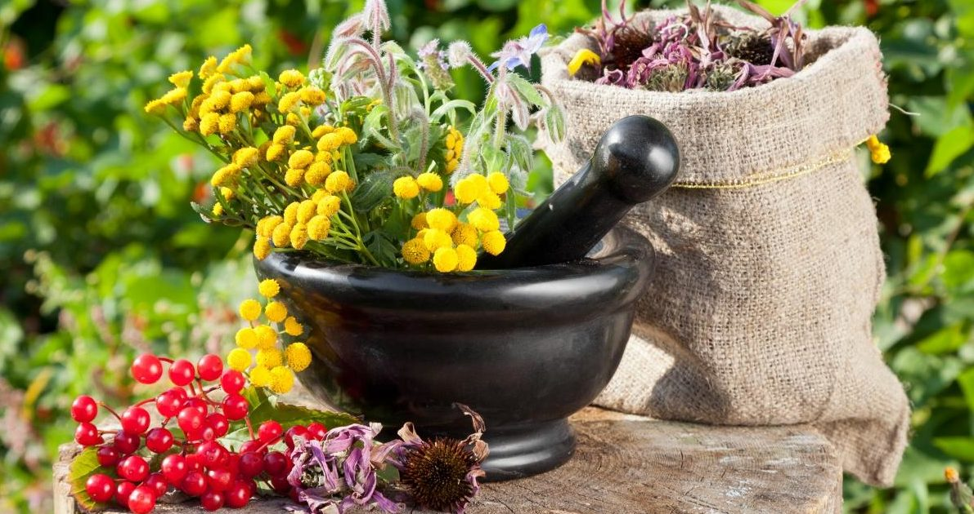

  - Душица обыкновенная
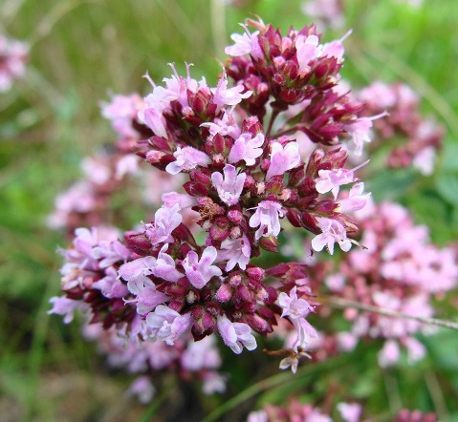
В народной медицине настой травы душицы применяют при атонии кишечника, как отхаркивающее средство, наружно — для ванн, припарок при головных болях. Она входит в состав потогонного чая. Листья и цветки растения издавна используются в виде настоя внутрь для повышения аппетита и улучшения пищеварения, при пониженной кислотности желудочного сока, при ангине и кашле, при гипертонии, бессоннице, при судорогах. Используют и как наружное средство в виде компрессов и для ароматических ванн при горловых болях, лишаях, сыпях на теле, золотухе, для ускорения заживления ран.

2.Зверобой обыкновенный
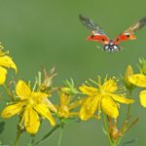
Препараты из травы этого растения известны как вяжущее, кровоостанавливающее, противовоспалительное и дезинфицирующее средство и применяются в основном при острых и хронических колитах.
Настои зверобоя благоприятно влияют при хронических гастритах. Иногда настойка травы используется в виде полосканий для укрепления десен, при гингивитах, стоматитах. Также трава зверобоя известна в народной медицине как глистогонное и закрепляющее. Употребляется она и при расстройстве нервной системы.
Корни же растения находят применение при дизентерии и туберкулезе костей.
3.Кипрей узколистный (иван-чай)
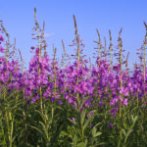
Благодаря наличию танидов в сочетании со слизью листья этого растения служат хорошим противовоспалительным средством, особенно при язвенной болезни. Большое количество витамина С в листьях (почти столько же, сколько в ягодах черной смородины), и наличие флавоноидов делает кипрей ценным витаминным средством. В народной медицине кипреем лечатся от золотухи, головной боли, отвар и настойку принимают при нарушении обмена веществ, желудочно-кишечных болезнях, язве желудка, при воспалениях уха, горла, носа. Наружно порошком травы присыпают раны.

4.Клевер луговой
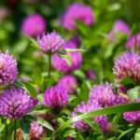

В народной медицине цветки клевера применяют как отхаркивающее, мочегонное и обеззараживающее средство. Наружно клевер употребляется для припарок при нарывах и ожогах, при золотухе. В народной медицине соцветия клевера применяют при хроническом кашле, бронхиальной астме, коклюше, стенокардии, малокровии, как кровоостанавливающее, противопростудное средство и при женских болезнях. Настой трав или цветочных головок пьют при гипертонии, головной боли и особенно при головокружении. Собирают соцветия клевера в пору полного цветения.

5.оготки лекарственные, календула
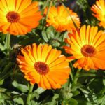
В народной медицине календула очень популярна и используется издавна при заболеваниях печени, желудочно-кишечного
тракта и селезенки, при сердечно-сосудистых болезнях, подагре, головокружениях, золотухе,
рахите, глазных болезнях. Применяется растение и в косметике: цветки входят в составе
мазей, рекомендуемых при гнойных процессах
в коже. Собирать цветочные корзинки календулы нужно в период их полного развития.

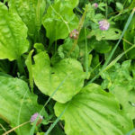
6. Подорожник обыкновенный
В медицине используются в основном листья, препараты из которых применяются в клиниках при язвенной болезни и гастритах,
острых и хронических колитах, а также
как хорошее отхаркивающее средство при туберкулезе, бронхитах, пневмо-склерозе и коклюше. Сок подорожника обладает способностью повышать кислотность желудочного сока и назначается при острых и хронических гастритах, энтеритах, энтероколитах, рвоте. Хорошо он действует и
при хроническом холецистите, язвенной болезни, пониженной кислотности. Наружно используют листья при ушибах, порезах, нарывах, воспалительных процессах в коже и при укусах насекомых.

7.Ромашка аптечная
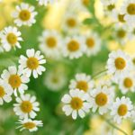
Она издавна используется в официальной и народной медицине от разнообразных болезней: употребляют ее внутрь как чай и в виде настоя в качестве потогонного, противосудорожного и слабительного средства, принимают при заболеваниях желудочно-кишечного тракта,
почек и желчных путей, мигрени, невралгии, простуде. В народной медицине отвар цветков рекомендуют иногда при раке матки, при коклюше, болезнях глаз (в виде примочек),при полоскании воспаленного горла. Используют ромашку и как косметическое средство (для масок) и для мытья волос.

8.Тысячелистник обыкновенный
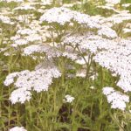
Тысячелистник обладает антибактериальным и противовоспалительным свойствами. Растение оказывает положительное действие на внутренние органы человека, а также оно способствует образованию слизи, избавляет от газов в кишечнике. Тысячелистник действует на
гладкие мышцы кишечника. Растение оказывает спазмолитическое действие на желчные и мочевыводящие пути. Благодаря содержанию в траве дубильных веществ, хамазулена и эфирного масла ее применяют в качестве ранозаживляющего, бактерицидного и антиаллергического средства. Настой растения используют для повышения свертываемости крови и уменьшения риска образование тромбов. Также тысячелистник помогает при ожогах. Кроме того, растение способно сделать реже частоту сердечных сокращений.

9.Чабрец
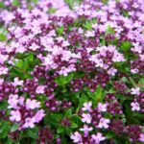
В этом растении много полезных элементов,
таких как горькие и дубильные вещества, смолы,
камедь, жиры, урсоловая и олеиновая кислоты, витамины B и С. Его полезные свойства проявляются в антисептическом, ранозаживляющем и дезинфицирующем воздействии на организм человека. Трава нашла
свое применение в косметологии, медицине, пищевой промышленности.

10.Крапива
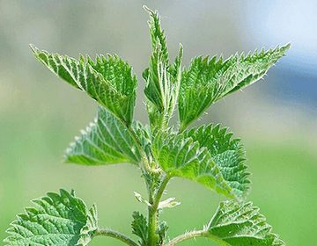
В народной медицине траву крапивы используют внутрь при подагре и ревматизме, болезнях почек и мочевого
пузыря, против худосочия, при водянке, при болезнях печени и желчного пузыря, против туберкулеза легких, при геморрое, нарушении обмена веществ, дизентерии и наружно — против крапивной лихорадки и
как средство, укрепляющее волосы. Отвар
корней употребляют при астме, желудочных болезнях. Благодаря присутствию фитонцидов крапива оказывает бактерицидное действие.

  - Шесть советов тюменцам по заготовке лекарственных трав
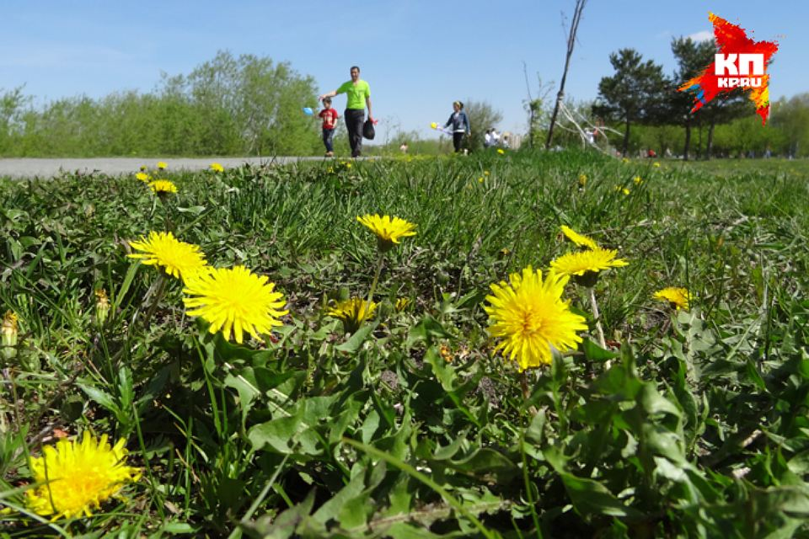Фото: Татьяна Коркина
Лето – время заготовки не только овощей, фруктов, ягод на зиму, но и лекарственных трав. Они давно признаны официальной медициной и свободно продаются в любой аптеке. Многие собирают и сушат целебные травы самостоятельно. Однако для того, чтобы лечебный эффект от них был максимальным, нужно знать правила сбора и хранения лекарственных трав.
1. Период сбора лекарственных трав и растений
- травы и цветы собираются в начале цветения - листья и трава – в начале и во время цветения - почки и кора – в весенний период, а именно с марта по май - корни и корневища собирать надо осенью или ранней весной - плоды собираются совершенно зрелыми – правда, те плоды, которые при созревании быстро осыпаются, лучше собирать до начала созревания.
2. Срок годности
Цветки, травы и листья можно хранить в среднем 2 года, плоды — 3 года, а корни, корневища и кору — до 5 лет.
3. Где собирать
Собирать лекарственные растения для сушки или пересадки можно только в экологически чистых зонах – полях и лесах, находящихся как можно дальше от проезжей части. Нельзя собирать травы в городских парках, они скорее принесут вред, чем пользу.
4. Правила сбора лекарственных трав
Собирать травы нужно только в сухую погоду. При тумане, росе и дожде сбор следует отменить
Сбор всех частей растений надо совершать в дневное время (с 8-9 утра до 16-17 часов). Собранные растения сразу складываем в мешки или что-то подобное (не кульки), только туго набивать нельзя.
Многолетние травы аккуратно срезаем, ни в коем случае не вырываем с корнем.
При сборе цветков оставляем их некоторую часть нетронутой, чтобы оставшиеся цветки могли дать семена – это особенно важно для однолетних и двухлетних растений (например, ромашки лекарственной, тмина обыкновенного).
5. Сушим по правилам
Для качества лекарственных растений огромное значение имеет их правильная сушка. Поэтому растения надо сушить в хорошо проветриваемых помещениях или на воздухе в тени при температуре 30—40°С. А вот душистые травы – такие, как чабрец (тимьян обыкновенный) и душица обыкновенная, обязательно сушатся медленно и при температуре не выше 30—35°С.
6. Как хранить
Высушенные травы нужно упаковать. Собранные травы, листья и цветы, разрыхляя их слои, укладываем в чистые и сухие корзины или ящики. При этом ни в коем случае нельзя складывать сушеную траву в мешки, поскольку в них она быстро слеживается и портится. Нельзя хранить травы в полиэтиленовых пакетах, их полезные свойства быстро улетучиваются.

